**LAPORAN PRAKTIKUM INTERNET OF THINGS(IoT)**

**Fakultas Vokasi ,Universitas Brawijaya**

**Simulasi Relay, Button& LED**

*Lailatul Ma’Firo*

*Fakultas Vokasi, Universitas Brawijaya*

*Email:* [*lailatulmafiro@gmail.com*](mailto:lailatulmafiro@gmail.com)

***Abstract***

|  |
| --- |
| The Internet of Things (IoT) plays a crucial role in modern automation systems, enabling efficient control and monitoring of electronic devices across various fields such as industry, smart homes, and agriculture. This practicum focuses on simulating a relay, button, and LED using an ESP32 microcontroller on the Wokwi platform. The primary objective is to analyze the working principles of a relay as an electronic switch, understand the role of a button as an input device, and demonstrate the LED as an output indicator.The ESP32 microcontroller is programmed using Arduino IDE with C++ to facilitate digital communication between components. The button functions as a user-controlled input to toggle the relay’s state, which subsequently controls the LED to indicate changes in the circuit. This simulation effectively demonstrates how ESP32 manages digital signals to operate electronic components. The implementation of relay-based switching through a microcontroller highlights its importance in automation projects, where precise and efficient control of electrical devices is required.The results indicate that the ESP32 can accurately process input from the button and activate or deactivate the relay in real-time, ensuring reliable control of the LED. This responsiveness is essential in IoT applications where real-time feedback and automation are critical. By conducting this simulation, students gain practical knowledge of microcontroller-based control systems and their integration into IoT frameworks. The insights gained from this practicum can be applied to various real-world automation projects, such as smart home systems, remote-controlled appliances, and industrial automation.  *IoT, ESP32, Relay, Button, LED, Wokwi, Automation, Microcontroller, Digital Control.* |

1. **Introduction** 
   1. **Latar Belakang**

Di zaman sekarang, teknologi berkembang dengan sangat pesat, terutama dalam bidang otomatisasi. Kita bisa melihat contohnya di rumah pintar, industri, hingga pertanian modern, di mana banyak perangkat yang dapat bekerja secara otomatis tanpa perlu dikendalikan secara manual. Salah satu teknologi yang memungkinkan hal ini terjadi adalah *Internet of Things (IoT)*, yaitu konsep di mana perangkat elektronik dapat saling terhubung dan dikontrol dari jarak jauh melalui internet.

Untuk memahami cara kerja sistem otomatisasi, kita perlu mengenal beberapa komponen elektronik dasar, seperti relay, tombol (button), dan LED. Relay adalah saklar otomatis yang bisa menghubungkan atau memutus arus listrik tanpa perlu ditekan secara langsung seperti saklar biasa. Dengan relay, perangkat listrik berdaya besar seperti lampu, kipas, atau mesin dapat dikontrol dengan sinyal listrik kecil dari sebuah mikrokontroler.Tombol (button) digunakan sebagai input yang mengirimkan perintah untuk menyalakan atau mematikan relay, sedangkan LED berfungsi sebagai indikator yang menunjukkan apakah sistem sedang aktif atau tidak.

Dalam praktikum ini, dilakukan simulasi menggunakan ESP32, sebuah mikrokontroler canggih yang sering digunakan dalam proyek IoT karena memiliki fitur Wi-Fi dan kemampuan pemrosesan yang lebih cepat dibandingkan mikrokontroler lainnya. Simulasi ini dilakukan di platform Wokwi, sebuah alat berbasis web yang memungkinkan kita menguji rangkaian elektronik secara virtual tanpa perlu perangkat fisik.

Pada simulasi ini, tombol akan digunakan untuk mengontrol relay. Saat tombol ditekan, relay akan aktif dan mengalirkan listrik ke LED sehingga LED menyala. Sebaliknya, saat tombol dilepas, relay akan mati dan memutus aliran listrik ke LED, sehingga LED juga mati. Dengan simulasi ini, kita dapat memahami bagaimana ESP32 bekerja untuk membaca input dari tombol, mengendalikan relay, dan memberikan umpan balik melalui LED.

Melalui praktikum ini, diharapkan mahasiswa dapat memahami konsep dasar sistem otomatisasi sederhana. Pemahaman ini nantinya dapat digunakan untuk mengembangkan proyek yang lebih kompleks, seperti kontrol lampu otomatis, sistem keamanan rumah, atau bahkan sistem irigasi cerdas untuk pertanian. Dengan semakin memahami teknologi ini, kita dapat menciptakan inovasi yang lebih bermanfaat di berbagai bidang kehidupan.

* 1. **Tujuan Eksperimen**

1. Memahami prinsip kinerja dalam komponen
2. Mengimplementasikan dalam pemograman ESP32
3. Melakukkan simulasi Relay, Button, Kabel jumper dan Arduino IDE
4. **Methodology**
   1. **Tools & Materials**

Akun wokwi, Mickrokontroler ESP32, Relay, Button, Kabel Jumper, Arduino IDE

* 1. **Implementasi Steps**

1. Buka Wokwi dan pilih ESP32

1. Tambahkan komponen yang dibutukan seperti ESP32, Relay, Button, dan hubunkan sensor Relay,Button,LED ke pin. (ButtonPin = 18, RelayPin = 23)

1. Tulis kode program di Arduino IDE di dalam wokwi dan juga buat project di dalam PlatformIO di visual code studio tambahkan juga kode programnya berserta diagram.json nya

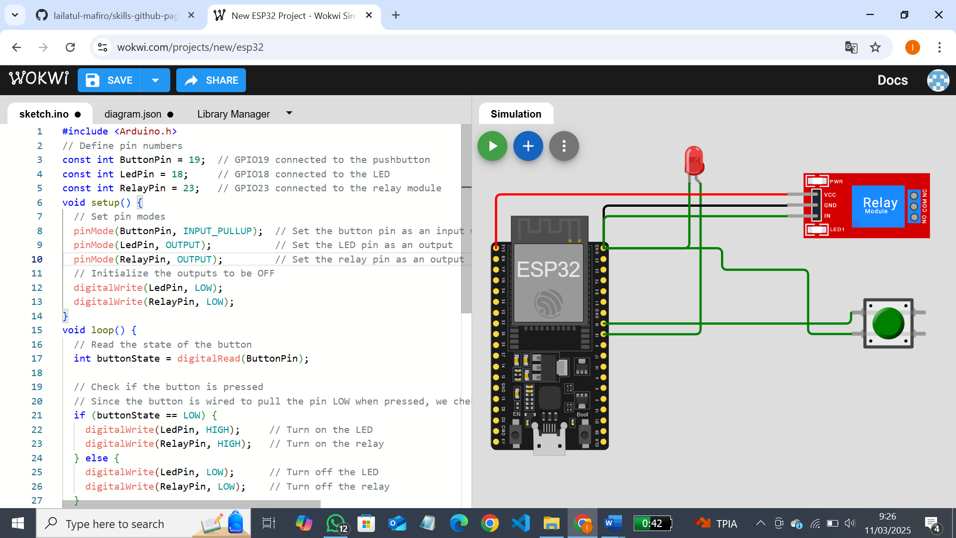

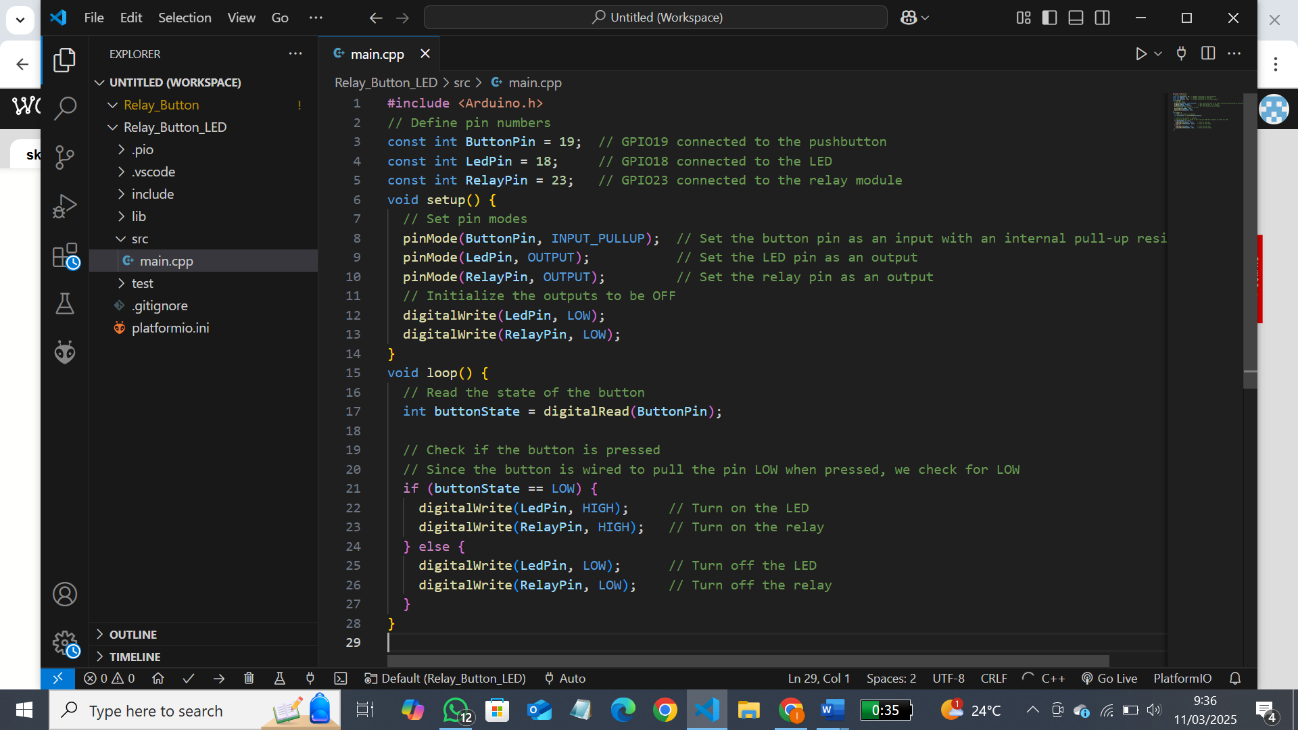

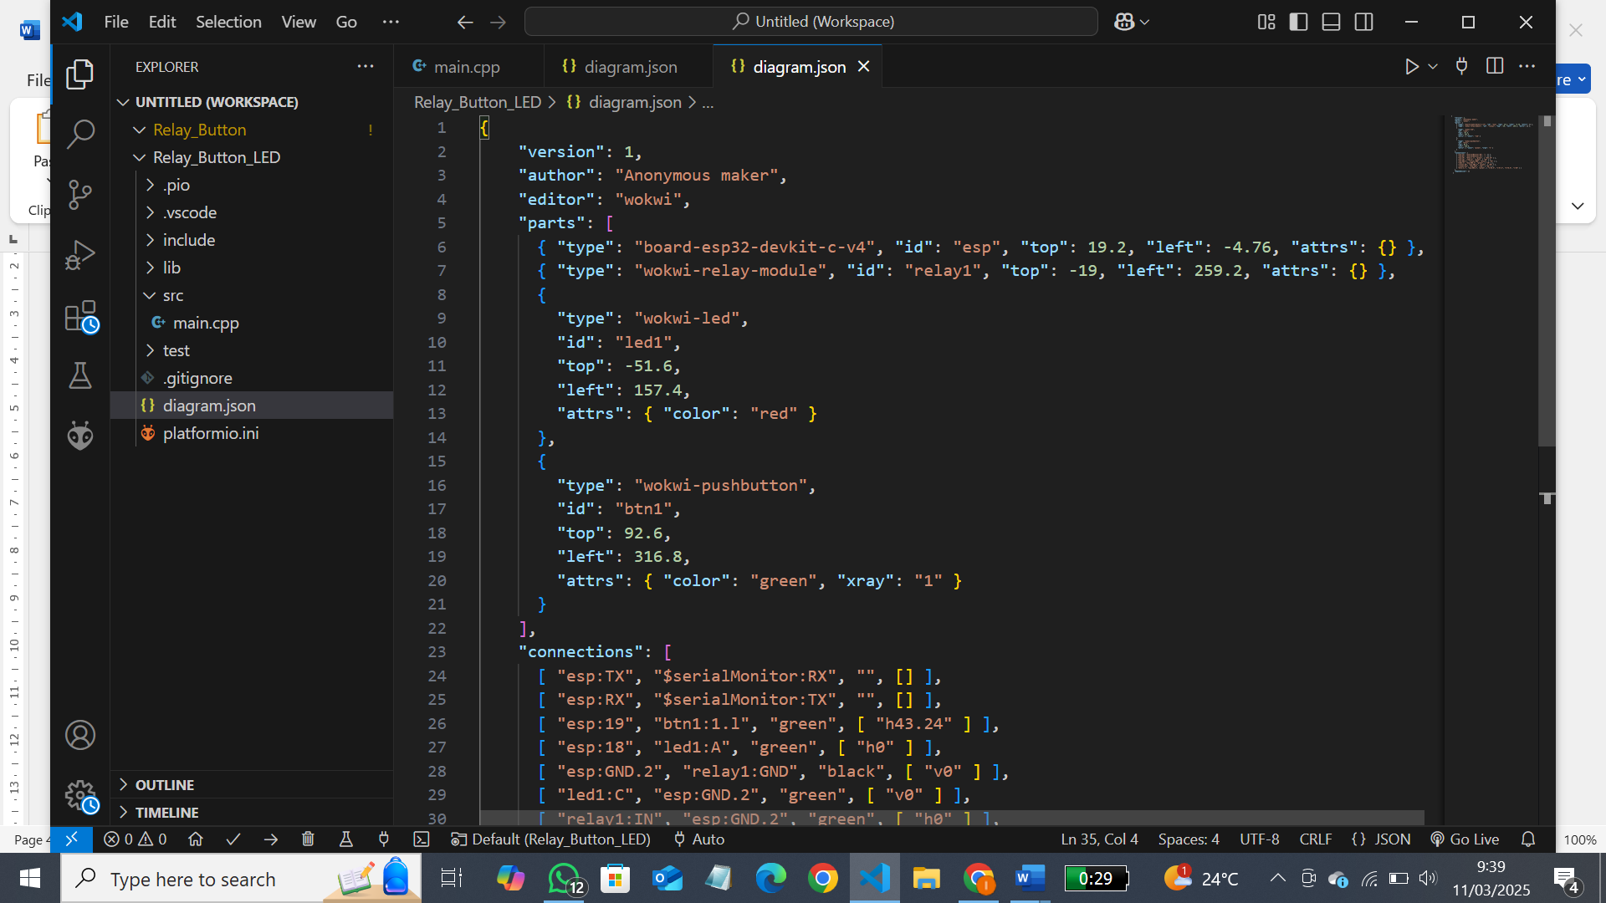

1. Build file ESP32 Doit-devkit-v-1

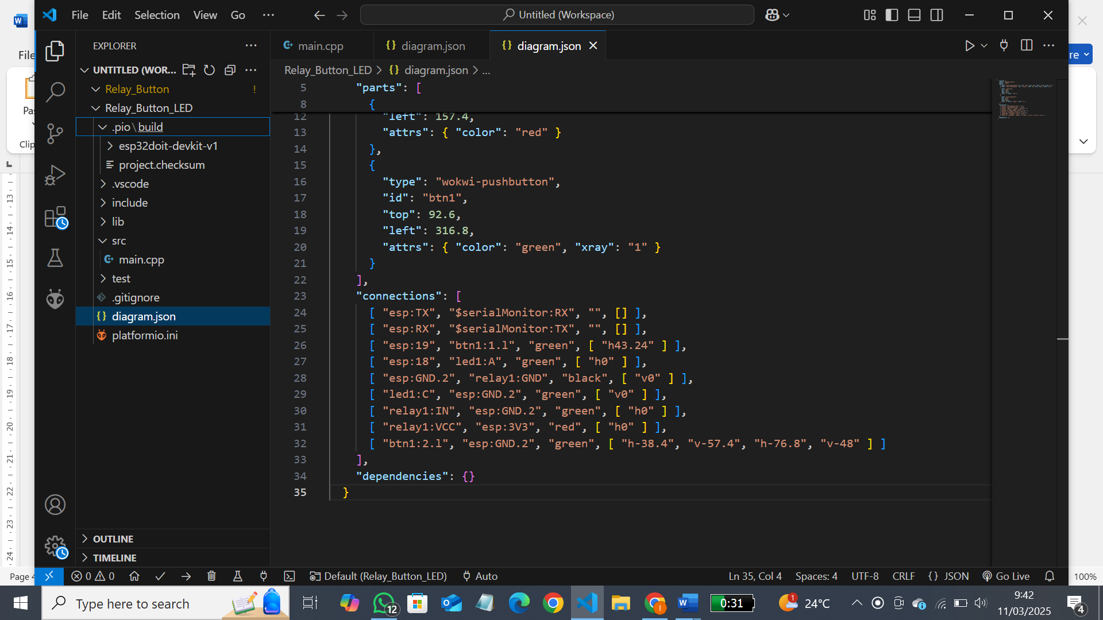

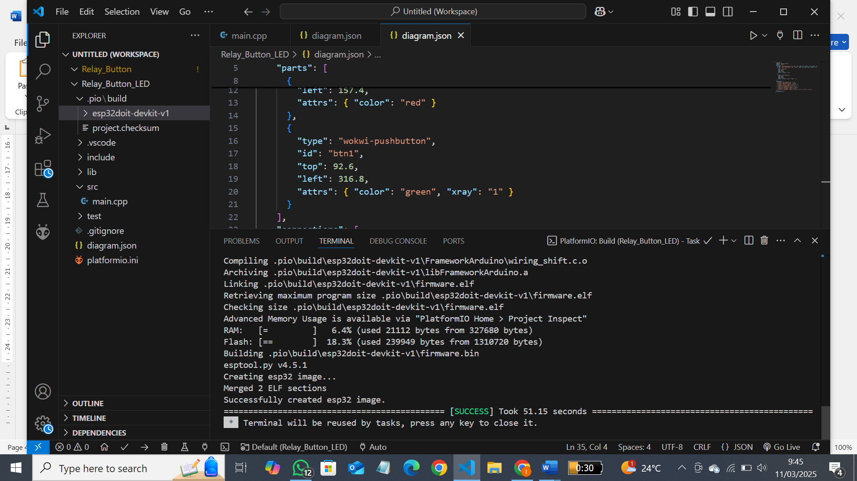

1. Buat file wokwi.toml di dalam project yang sudah di buat dan copy relative path bagian firmware.elf dan firmware.bin lalu paste

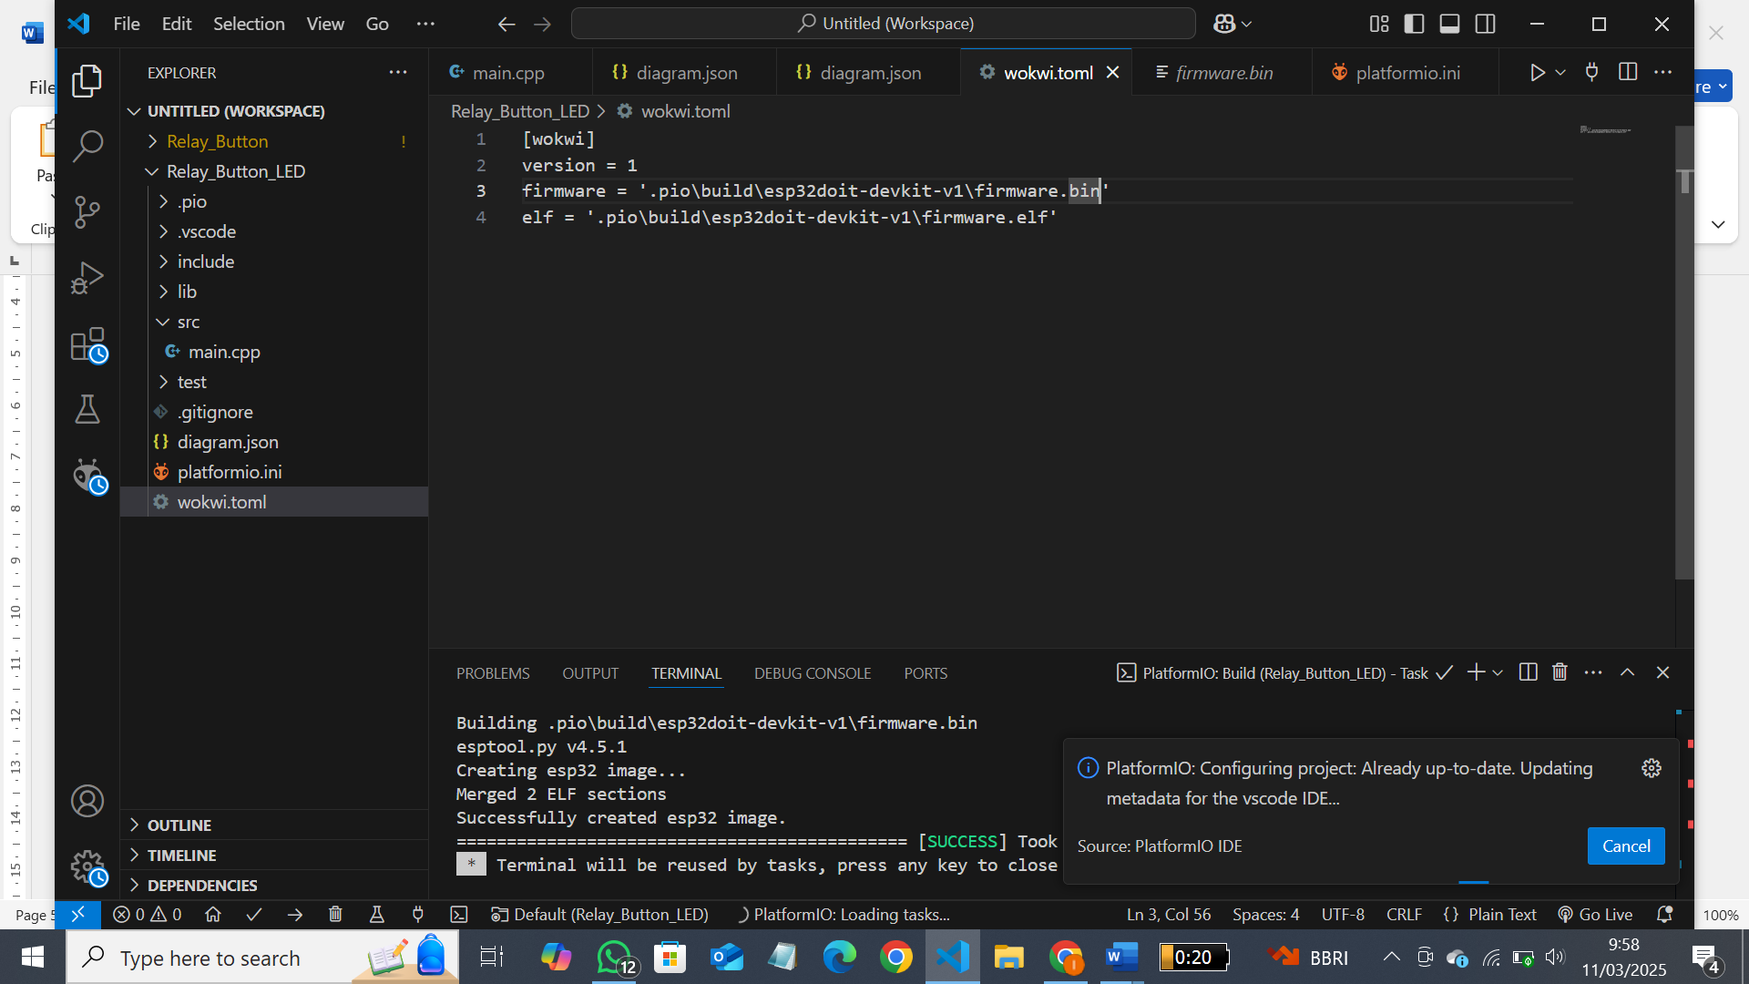

1. Tambahkan library relay module diplatformio.ini

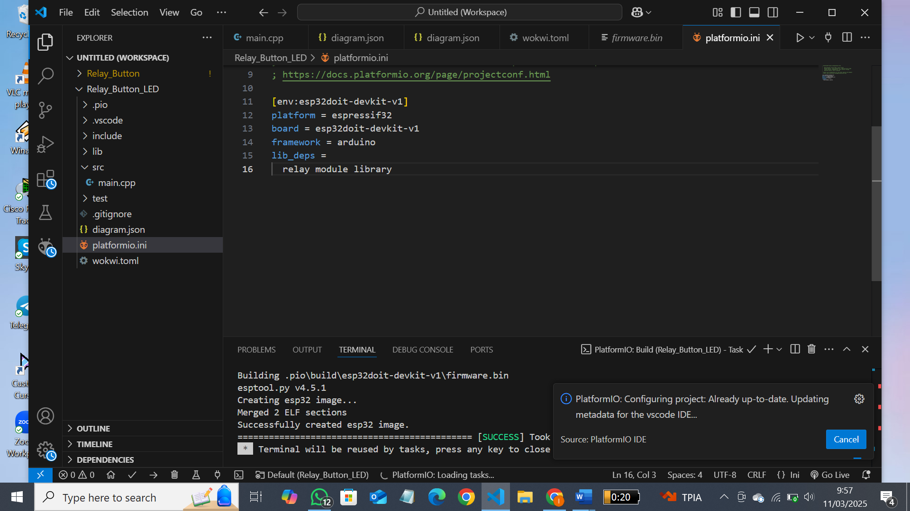

1. Kemudian jalankan simulator untuk melihat hasil

1. **Results and Discussion**

Dalam praktikum ini, dilakukan simulasi untuk mengontrol relay menggunakan tombol (button) dan LED dengan bantuan mikrokontroler ESP32 pada platform Wokwi. Tujuan utama dari simulasi ini adalah memahami bagaimana ESP32 dapat mengendalikan perangkat elektronik berdasarkan input dari sebuah tombol. Hasil dari simulasi menunjukkan bahwa sistem bekerja sesuai dengan rancangan yang telah dibuat. Ketika tombol ditekan,relay aktif dan LED menyala, menandakan bahwa relay telah berfungsi dengan baik. Sebaliknya, saat tombol dilepas,relay kembali mati dan LED juga padam, menunjukkan bahwa sistem dapat merespons input dengan baik.

Dari simulasi ini, kita dapat melihat bahwa ESP32 mampu membaca input dari tombol dengan akurat dan mengontrol relay serta LED dengan responsif. Ini membuktikan bahwa ESP32 memiliki **kemampuan yang handal dalam menangani sinyal digital dan bisa digunakan untuk mengontrol berbagai perangkat elektronik secara otomatis. Selain itu, penggunaan platform Wokwi sebagai simulator sangat membantu dalam proses belajar, karena mahasiswa dapat melakukan pengujian tanpa perlu menggunakan perangkat keras fisik. Hal ini memungkinkan pemahaman yang lebih mendalam mengenai konsep dan logika pemrograman sebelum benar-benar menerapkannya dalam dunia nyata.

Dalam analisis lebih lanjut, ada beberapa faktor penting yang mempengaruhi keberhasilan simulasi ini, yaitu konfigurasi pin yang sesuai,logika pemrograman yang benar, serta respons sistem terhadap input. Jika pin yang digunakan untuk menghubungkan tombol, relay, dan LED tidak diatur dengan benar, sistem tidak akan berfungsi sebagaimana mestinya. Begitu juga dengan logika pemrograman, jika kode tidak ditulis dengan baik, ESP32 mungkin tidak dapat membaca input dari tombol atau mengontrol relay dengan benar. Selain itu, jika ada keterlambatan atau kesalahan dalam membaca sinyal tombol, maka relay dan LED mungkin tidak beroperasi dengan lancar. Jika terjadi kesalahan dalam salah satu aspek tersebut, sistem tidak akan berjalan dengan baik. Oleh karena itu, pemahaman tentang pemrograman ESP32 dan rangkaian elektronik sangat penting dalam mengembangkan sistem internet of Things (IoT) yang lebih kompleks.

Berdasarkan hasil praktikum ini, dapat disimpulkan bahwa ESP32 dapat digunakan untuk mengontrol relay melalui input dari tombol dengan baik, sehingga sistem ini dapat diterapkan dalam berbagai proyek otomatisasi, seperti rumah pintar (smart home), sistem keamanan, dan pengendalian perangkat elektronik dari jarak jauh. Praktikum ini memberikan wawasan penting tentang bagaimana sebuah sistem kontrol sederhana dapat dikembangkan menjadi solusi yang lebih besar dan lebih canggih di dunia nyata.

* 1. **Experiment Results**

**Simulasi Relay, Button dan LED**

